策略王COM元件使用說明

-導覽-

文件版本：V2.13.57

COM元件-物件架構
元件中包含六個ATL物件，與十八個結構物件。
ATL物件中部分函式帶入參數有結構物件，需依照指定物件帶入該參數欄位。

SKCenterLib：登入物件
可至文件「3.登入」查看更多詳細說明。

提供以下功能：
類別 | 說明
登入前置準備 | 憑證安裝&申請、API同意書簽屬
註冊公告 | 必要項目
雙因子登入 | 為配合主管機關強化資通安全防護，策略王API 於V2.13.35 實施雙因子登入，並採用綁下單憑證方式，請客戶留意您的下單憑證狀態
錯誤代碼定義

SKOrderLib：下單物件
可至文件「4.下單準備介紹」、「該市場的文件(ex: 5.下單-國內證券、6.下單-證券智慧單)」查看更多詳細說明。

下單市場分為：
市場類別 | 說明
國內 | 證券、期貨+選擇權
海外 | 期貨+選擇權
複委託 | US：美股，HK：港股，JP：日股， SP：新加坡，SG：新(幣)坡股，SA: 滬股，HA: 深股
提供以下功能：
類別 | 說明
一般下單/刪改單
Proxy Server下單/刪改單
查詢 | 即時庫存、集保庫存、資券配額、損益試算、權益數、未平倉、海期商品檔……
智慧單 | 當沖、出清、觸價單、二擇一單、多次IOC、移動停損、看A下B、自組單……
期貨 | 大小台/電/金互抵、出入金互轉
選擇權 | 部位組合、複式單拆解、雙邊了結
被動回報 | 委託、成交被動回報
※Proxy Server下單與一般下單的差別：Proxy Server下單功能，為Socket對主機連線，可提高下單的效能。

SKReplyLib：回報物件
可至文件「12.回報」查看更多詳細說明。
提供以下功能：
類別 | 說明
通知公告訊息
主動回報 | 委託單、預約單、智慧單

SKQuoteLib：國內報價物件
可至文件「13.國內報價」查看更多詳細說明。
提供以下功能：
類別 | 說明
大盤資訊 | 上市、上櫃
商品清單 | 上市、上櫃、期貨、選擇權、興櫃、盤中零股-上市 盤中零股-上櫃、客製化期貨、客製化選擇權
查詢商品資訊
即時報價(含盤中零股)
五檔
成交明細
技術分析 | MACD、BoolTunel、K線
選擇權風險試算 | Gamma、 Vega 、 Delta 、 Theta 、 Rho值
交易資訊 | 期貨、選擇權

SKOSQuoteLib：海期報價物件
可至文件「14.海期報價」查看更多詳細說明。

提供以下功能：
類別 | 說明
商品清單
查詢商品資訊
即時報價
五檔
十檔
成交明細
技術分析 | K線

SKOOQuoteLib：海選報價物件
可至文件「15.海選報價」查看更多詳細說明。

提供以下功能：
類別 | 說明
商品清單
查詢商品資訊
即時報價
五檔
十檔
成交明細

COM元件-物件架構圖
SKCenterLib

SKOrderLib

SKQuoteLib

SKOSQuoteLib、SKOOQuoteLib

SKReplyLib

SKBEST5

SKFOREIGNTICK

SKFOREIGNLONG

SKTICK

SKSTOCKLONGG

BoolTunel

MACD

SKFOREIGN_9LONG

SKFOREIGNTICK_9

SKBEST5_9

STOCKORDER

FUTUREORDER

OVERSEAFUTURE
ORDER

OVERSEAFUTUREORDERFORGW

STOCKSTRATEGYORDEROUT

STOCKSTRATEGYORDER

FOREIGNORDER
FUTUREOCOORDER
STOCKPROXYORDER
FUTUREPROXYORDER
OSSTOCKPROXYORDER

行情介紹

行情連線過程圖
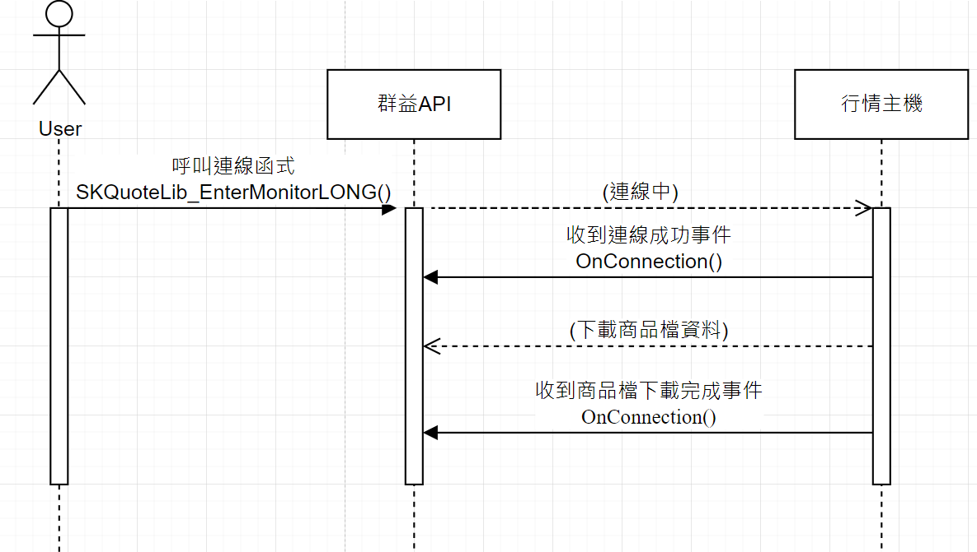

行情物件連線限制說明
自證券逐筆搓合機制實施後，群益API V2.13.21 版本開始控管訂閱行情
總連線數量(共2條)。
行情連線可訂閱市場的設計為國內證券與國內期貨共用一條行情連線，
海外期選單獨使用另一條行情連線。
若程式僅用到下單跟回報，不須使用行情時：
可使用此登入函式SKCenterLib_LogInSetQuote(ID, password ,N)
代入ID及密碼, 並且設定N代表停用報價功能。※可至「3.登入」文件查看該函式
同時你可以新增國內行情連線狀態查詢功能SKQuoteLib_GetQuoteStatus，會收到目前使用連線數及是否超過連線限制。※可至「13.國內報價」文件查看該函式

預設一個ID最大使用兩條行情連線(示意圖及情境說明)

案例說明一：客戶只有國內帳號 (證券、期貨)，無海期帳號
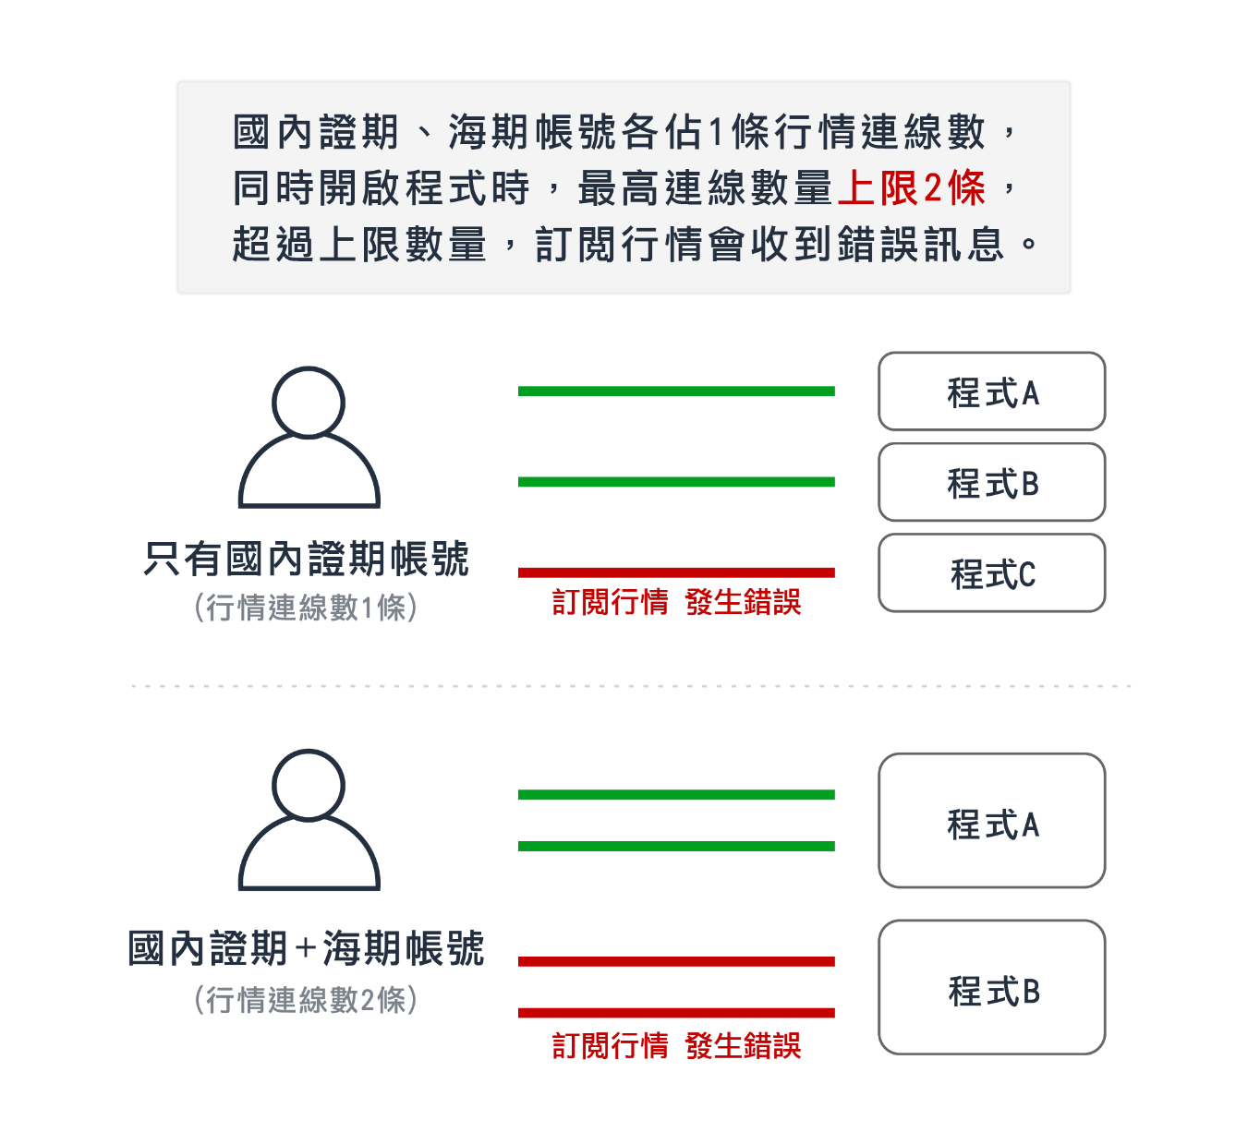
程式A登入後僅會占用1條(國內)行情連線數。
同時程式B登入也只占用1條(國內)行情連線數，此時程式Ａ及程式Ｂ總共使用2條。
已達訂閱行情總連線數量限制。
程式C再登入時，無法訂閱國內或海外任何行情。
若訂閱行情，會收到錯誤訊息3030 SK_SUBJECT_NO_QUOTE_SUBSCRIBE。

案例說明二：客戶同時開立國內帳號(證券、期貨)及海期帳號
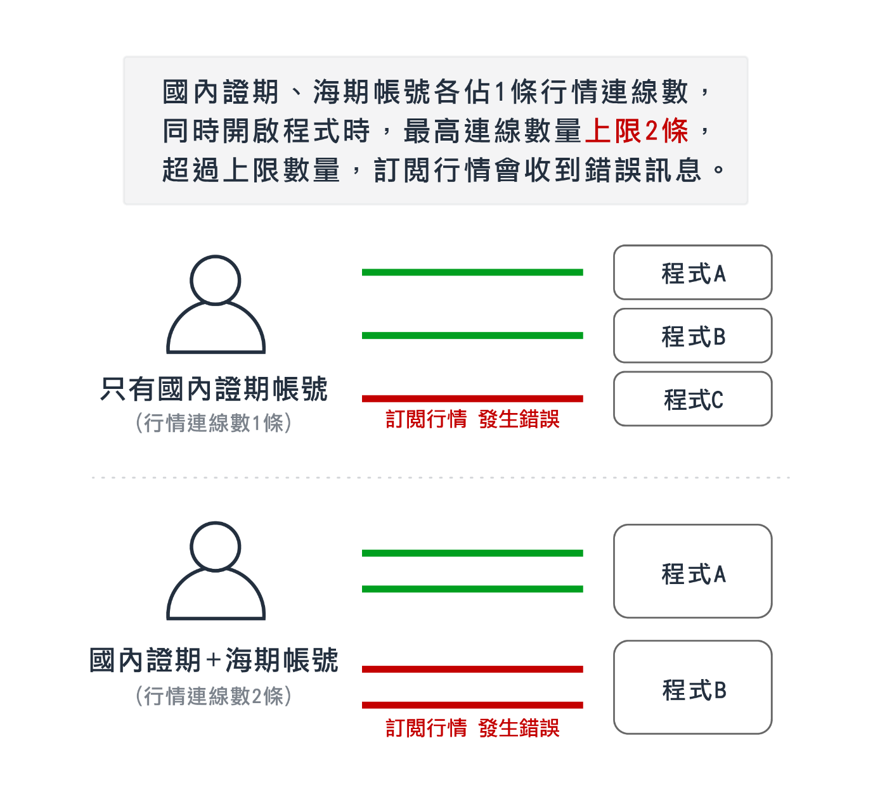
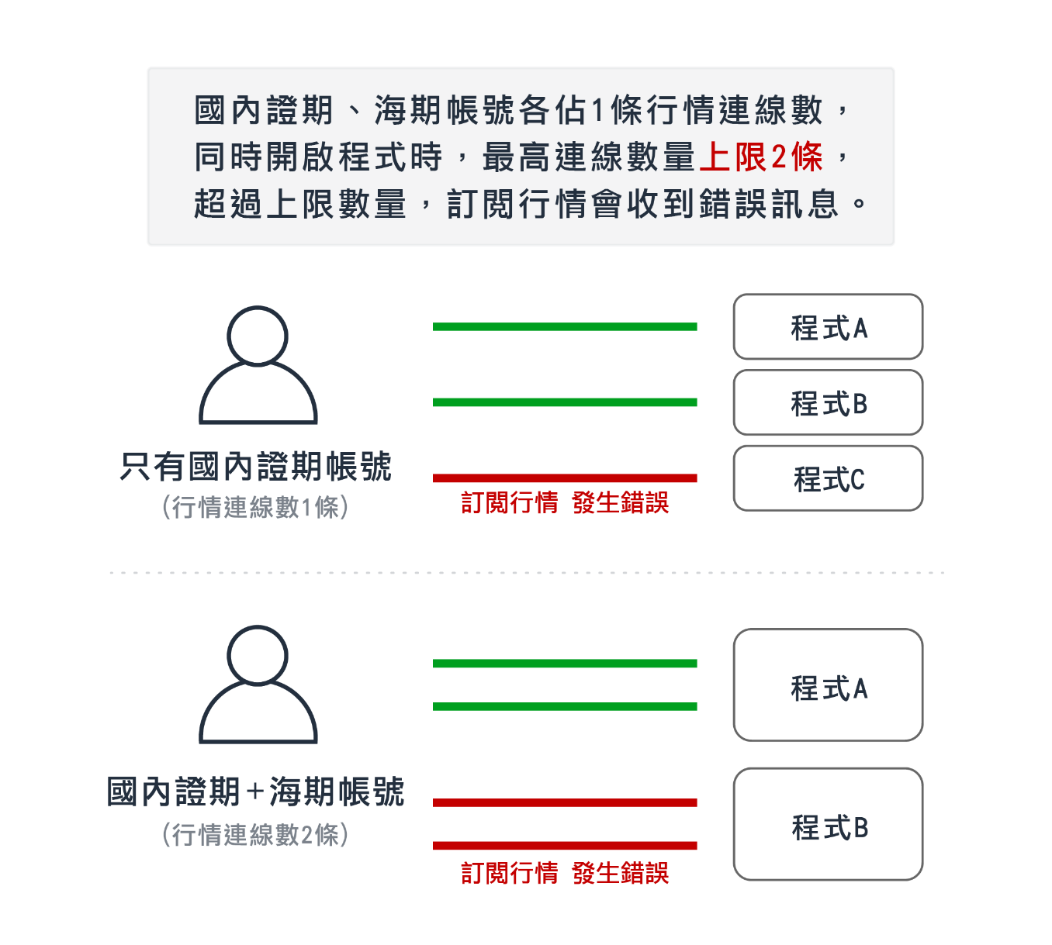
程式A登入後即會占用2條行情連線數(國內+海外)。
同時程式B登入後，因為已達訂閱行情總連線數量限制，無法訂閱行情。
程式B訂閱行情時，會收到錯誤訊息3030 SK_SUBJECT_NO_QUOTE_SUBSCRIBE。
(即時行情功能連線數已達上限, 行情訂閱功能受限)，表示已無訂閱行情連線可用。

國內行情相關說明
SKQuoteLib1行情物件1: 取得商品物件SKSTOCKLONG、訂閱行情可使用商品代碼
SKQuoteLib2行情物件2: 取得商品物件SKSTOCKLONG、訂閱行情需提供市場代碼及商品代碼。

SKQuoteLib2
(盤中零股)
SKQuoteLib1
(不含盤中零股)

SKQuoteLib_RequestStocksWithMarketNo
(100檔)

SKQuoteLib_RequestStocks
(100檔)

SKQuoteLib_RequestTicksWithMarketNo
(10檔)

SKQuoteLib_RequestTicks
(10檔)

SKQuoteLib_GetStockByMarketAndNo

SKQuoteLib_GetStockByNoLONG

不建議在同一SKQuoteLib 物件，同時使用SKQuoteLib_RequestStocks 與 SKQuoteLib_RequestStocksWithMarketNo
或 SKQuoteLib_RequestTicksWithMarketNo 與 SKQuoteLib_RequestTicks 如下圖所示：

SKQuoteLib2
SKQuoteLib_RequestStocks
(100檔)

SKQuoteLib1

SKQuoteLib_RequestTicksWithMarketNo
(10檔)

SKQuoteLib_RequestStocksWithMarketNo
(100檔)

SKQuoteLib_RequestTicks
(10檔)

海期相關說明
▼以下LOG（日期_OSQuote.log）為確認是否下載海期商品檔LoadOSCommdity，
下圖代表有海期帳號，預設Login即占用一條（海期）報價連線。
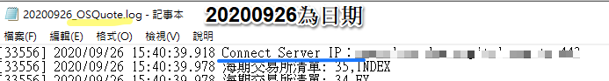

行情功能修改說明
V2.13.46 (含)以上版本，將"不提供舊版行情相關函式"。

因應商品總數增加的情況，單一市場(國內、海期、海選)之商品總數有可能超過SHORT型別上限(32767)，自V2.13.31版本提供報價功能的擴充版，針對功能、事件、物件內含有SHORT sStockidx的部分修改為LONG nStockidx。

以下列舉商品超過32767時可能發生的情況

狀況1：海選商品總數超過32767，API版本使用2.13.30(含)前
無法取得任何商品，如下圖1所示：
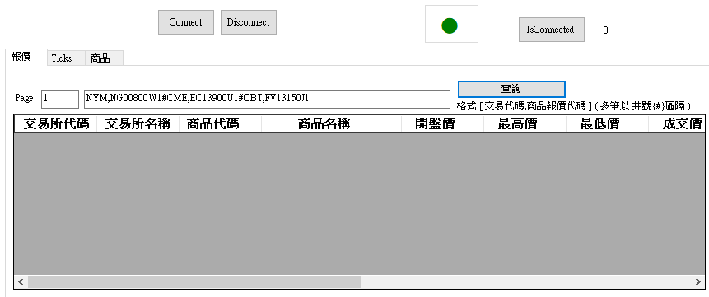
▲圖1

狀況2：海選商品總數超過32767，API版本使用2.13.31(含)後，但功能、函式、物件沒有串接LONG nStockidx擴充版
不會影響運作，但無法取得Stockidx在32767之後的所有商品，如下圖2所示：
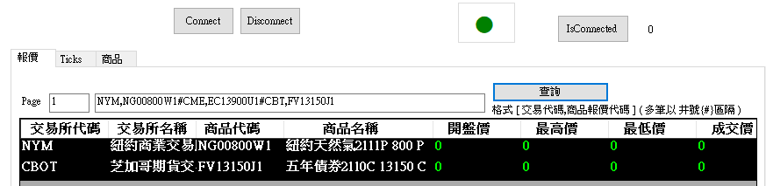
圖2▲：(範例CME,EC13900U1因Stockidx > 32767故無法取得報價。)

狀況3：海選商品總數超過32767，API版本使用2.13.31(含)後，功能、函式、物件有串接LONG nStockidx擴充版
正常取得所有商品 (可參考2.13.31版範例) ，如下圖3所示：
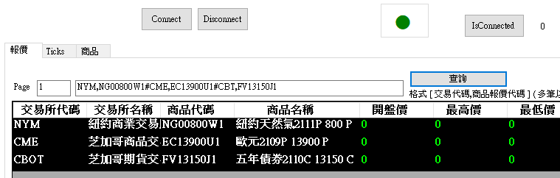
圖3▲

新舊功能對應一覽表
SKQuoteLib
V2.13.30 | V2.13.31
SKQuoteLib_EnterMonitor | SKQuoteLib_EnterMonitorLONG
SKQuoteLib_GetStockByIndex | SKQuoteLib_GetStockByIndexLONG
SKQuoteLib_GetStockByNo | SKQuoteLib_GetStockByNoLONG
SKQuoteLib_GetTick | SKQuoteLib_GetTickLONG
SKQuoteLib_GetBest5 | SKQuoteLib_GetBest5LONG
SKQuoteLib_GetMACD | SKQuoteLib_GetMACDLONG
SKQuoteLib_GetBoolTunel | SKQuoteLib_GetBoolTunelLONG
OnNotifyQuote | OnNotifyQuoteLONG
OnNotifyHistoryTicks | OnNotifyHistoryTicksLONG
OnNotifyTicks | OnNotifyTicksLONG
OnNotifyBest5 | OnNotifyBest5LONG
OnNotifyBoolTunel | OnNotifyBoolTunelLONG
OnNotifyMACD | OnNotifyMACDLONG
OnNotifyFutureTradeInfo | OnNotifyFutureTradeInfoLONG

SKOSQuoteLib
V2.13.30 | V2.13.31
SKOSQuoteLib_EnterMonitor | SKOSQuoteLib_EnterMonitorLONG
SKOSQuoteLib_GetStockByIndex | SKOSQuoteLib_GetStockByIndexLONG
SKOSQuoteLib_GetStockByNo | SKOSQuoteLib_GetStockByNoLONG
SKOSQuoteLib_GetTick | SKOSQuoteLib_GetTickNineDigitLONG
SKOSQuoteLib_GetBest5 | SKOSQuoteLib_GetBest5NineDigitLONG
SKOSQuoteLib_GetStockByIndexNineDigit | SKOSQuoteLib_GetStockByIndexNineDigitLONG
SKOSQuoteLib_GetStockByNoNineDigit | SKOSQuoteLib_GetStockByNoNineDigitLONG
SKOSQuoteLib_GetTickNineDigit | SKOSQuoteLib_GetTickNineDigitLONG
SKOSQuoteLib_GetBest5NineDigit | SKOSQuoteLib_GetBest5NineDigitLONG
OnNotifyQuote | OnNotifyQuoteLONG
OnNotifyTicks | OnNotifyTicksNineDigitLONG
OnNotifyHistoryTicks | OnNotifyHistoryTicksNineDigitLONG
OnNotifyBest5 | OnNotifyBest5NineDigitLONG
OnNotifyBest10 | OnNotifyBest10NineDigitLONG
OnNotifyTicksNineDigit | OnNotifyTicksNineDigitLONG
OnNotifyHistoryTicksNineDigit | OnNotifyHistoryTicksNineDigitLONG
OnNotifyBest5NineDigit | OnNotifyBest5NineDigitLONG
OnNotifyBest10NineDigit | OnNotifyBest10NineDigitLONG

SKOOQuoteLib
V2.13.30 | V2.13.31
SKOOQuoteLib_EnterMonitor | SKOOQuoteLib_EnterMonitorLONG
SKOOQuoteLib_GetStockByIndex | SKOOQuoteLib_GetStockByIndexLONG
SKOOQuoteLib_GetStockByNo | SKOOQuoteLib_GetStockByNoLONG
SKOOQuoteLib_GetTick | SKOOQuoteLib_GetTickLONG
SKOOQuoteLib_GetBest5 | SKOOQuoteLib_GetBest5LONG
OnNotifyTicks | OnNotifyTicksLONG
OnNotifyHistoryTicks | OnNotifyHistoryTicksLONG
OnNotifyBest5 | OnNotifyBest5LONG
OnNotifyQuote | OnNotifyQuoteLONG
OnNotifyBest10 | OnNotifyBest10LONG

異常斷線重連【錯誤3033】
情境：
主機端發生異常斷線(例如:被斷網了)，當網路恢復時，必須先連線，執行斷線，接下來再執行連線(訂閱)才會正常。
解決方案：
這裡用回報做範例，
在OnSolaceReplyDisconnect事件裡判斷收到nErrorCode = 3033的時候
⬇
啟用Timer控件，每5秒執行一次連線
⬇
連線成功後，執行斷線
⬇
斷線成功後，執行連線
⬇
連線成功後，停用Timer控件

Timer的設定及UI
拉出1個Timer,可命名為「timerSolaceReconnect」。
屬性Interval可設定為5000 ms (也就是5秒的意思)
程式碼 (可放在timerSolaceReconnect_Tick)
// 指定回報連線的使用者登入帳號
int nCode = m_pSKReply.SKReplyLib_ConnectByID(comboBoxUserID.Text);
string msg = "【自動重連中...】" + m_pSKCenter.SKCenterLib_GetReturnCodeMessage(nCode);
richTextBoxMethodMessage.AppendText(msg + "\n");
if (nCode == 0) // 連線成功
{
// 中斷指定帳號的連線
m_pSKReply.SKReplyLib_SolaceCloseByID(comboBoxUserID.Text);
// 指定回報連線的使用者登入帳號
nCode = m_pSKReply.SKReplyLib_ConnectByID(comboBoxUserID.Text);
if (nCode == 0) // 連線成功
{
msg = "【SKReplyLib_ConnectByID】" + m_pSKCenter.SKCenterLib_GetReturnCodeMessage(nCode);
richTextBoxMethodMessage.AppendText(msg + "\n");

timerSolaceReconnect.Enabled = false; // 斷線重連timer禁用
}
}

行情錯誤代碼定義表
代號 | 名稱 | 說明
1081 | SK_ERROR_LOGIN_WITHOUT_SETQUOTE | 登入未設定開啟行情功能
1095 | SK_ERROR_QUOTE_CONNECT_FIRST | 報價尚未連線，請先連線
2002 | SK_WARNING_TS_READY
2007 | SK_WARNING_OO_COM_QUOTEDATA_MISSING | 海選商品檔下載失敗
2020 | SK_WARNING_PRECHECK_RESULT_FAIL | 取得行情主機或回報主機連線資訊失敗(EX:RCode)
2021 | SK_WARNING_PRECHECK_RESULT_EMPTY | 取得行情主機或回報主機連線資訊結果為空值
2023 | SK_WARNING_QUOTE_MUST_SKQUOTELIB_ENTERMONITORLONG_FIRST | 請先執行國內報價SKQuoteLib_EnterMonitorLONG連線，再使用目前功能
2024 | SK_WARNING_QUOTE_MUST_SKQUOTELIB_ENTERMONITOR_FIRST | 請先執行國內報價SKQuoteLib_EnterMonitor連線，再使用目前功能
2025 | SK_WARNING_OSQUOTE_MUST_SKOSQUOTELIB_ENTERMONITORLONG_FIRST | 請先執行海期報價SKOSQuoteLib_EnterMonitorLONG連線，再使用目前功能
2026 | SK_WARNING_OOQUOTE_MUST_SKOOQUOTELIB_ENTERMONITORLONG_FIRST | 請先執行海選報價  SKOOQuoteLib_EnterMonitorLONG連線，再使用目前功能
3001 | SK_SUBJECT_CONNECTION_CONNECTED | 連線
3002 | SK_SUBJECT_CONNECTION_DISCONNECT | 斷線
3003 | SK_SUBJECT_CONNECTION_STOCKS_READY | 報價商品載入完成
3004 | SK_SUBJECT_CONNECTION_CLEAR
3005 | SK_SUBJECT_CONNECTION_RECONNECT
3006 | SK_SUBJECT_QUOTE_PAGE_EXCEED | PageNo 大於上限
3007 | SK_SUBJECT_QUOTE_PAGE_INCORRECT
3008 | SK_SUBJECT_TICK_PAGE_EXCEED | Tick PageNo 大於上限
3009 | SK_SUBJECT_TICK_PAGE_INCORRECT
3010 | SK_SUBJECT_TICK_STOCK_NOT_FOUND | Tick 商品不存在
3011 | SK_SUBJECT_BEST5_DATA_NOT_FOUND | 商品五檔不存在
3012 | SK_SUBJECT_QUOTEREQUEST_NOT_FOUND
3013 | SK_SUBJECT_SERVER_TIME_NOT_FOUND
3015 | SK_SUBJECT_ALL_MARKET_OK
3016 | SK_SUBJECT_MARKET_INFO_READY
3017 | SK_SUBJECT_CATALOG_LIST_READY
3018 | SK_SUBJECT_INITIALIZESTOCKS
3019 | SK_SUBJECT_MACD_DATA_NOT_FOUND | MACD不存在
3020 | SK_SUBJECT_BOOLTUNEL_DATA_NOT_FOUND | BOOL通道不存在
3021 | SK_SUBJECT_CONNECTION_FAIL_WITHOUTNETWORK | 連線失敗(網路異常等)
3022 | SK_SUBJECT_CONNECTION_SOLCLIENTAPI_FAIL | Solace底層連線錯誤
3023 | SK_SUBJECT_STOCKNO_IS_INVALID | 商品代碼無效
3024 | SK_SUBJECT_MARKET_NO_IS_OUT_OF_RANGE | 國內市場代碼超出範圍 (0~4)
3025 | SK_SUBJECT_CANT_ACCEPT_SPREAD_COMMODITY | 不可委託價差商品
3026 | SK_SUBJECT_CONNECTION_SGX_API_READY | SGX API專線建立完成
3027 | SK_SUBJECT_TICK_LIMIT_EXCEED | 超過可訂閱TICK_Best5_Best10商品檔數
3028 | SK_SUBJECT_QUOTE_LIMIT_EXCEED_IN_ONE_PAGE | 超過可訂閱單頁即時報價商品檔數
3029 | SK_SUBJECT_QUOTE_STRING_EXIST_NULL | 查詢即時報價含空白、空值
3030 | SK_SUBJECT_NO_QUOTE_SUBSCRIBE | 行情連線超過限制時，無法訂閱行情通知
3031 | SK_SUBJECT_NO_RELATED_MARKET_STOCKS | 未下載相關市場商品基本資料  (原因:可確認證券或期貨下單聲明書簽署狀態)
3032 | SK_SUBJECT_INITIALIZESTOCKS_FAIL
3033 | SK_SUBJECT_SOLACE_SESSION_EVENT_ERROR | Solace Session down錯誤  (因AP與主機連線異常)
4001 | SK_KLINE_DATA_TYPE_NOT_FOUND | KLINE TYPE 超出選擇範圍。
9999 | SK_FAIL | *報價部分  若您未開立證券或期貨帳戶，無法訂閱或取得相關市場商品資料。  若您未簽署證券API下單聲明書或期貨API下單聲明書，將無法訂閱或取得相關市場商品資料。

版本控管
修改日期 | 元件版本編號 | 說明
2021/07/08 | 2.13.31 | 修正海選報價取得商品檔，交易所代號不正確問題  Ex : CBT -> CBOT 、 EUR -> Eurex  文件及功能新增:  單一市場(國內、海期、海選)商品總數有可能超過SHORT型別上限(32767)，會導致舊版功能、函式無法正常取得報價&商品資訊，請改使用以下功能、事件、物件。  詳情請參考 3-4 行情功能修改說明  - 國內報價：  - 新增功能  - SKQuoteLib_EnterMonitorLONG  - SKQuoteLib_GetTickLONG  - SKQuoteLib_GetBest5LONG  - SKQuoteLib_GetMACDLONG  - SKQuoteLib_GetBoolTunelLONG  - SKQuoteLib_GetStockByIndexLONG  - SKQuoteLib_GetStockByNoLONG  - 新增事件  - OnNotifyQuoteLONG  - OnNotifyTicksLONG  - OnNotifyHistoryTicksLONG  - OnNotifyBest5LONG  - OnNotifyMACDLONG  - OnNotifyBoolTunelLONG  - OnNotifyFutureTradeInfoLONG  - 海期報價：  - 新增功能  - SKOOQuoteLib_EnterMonitorLONG  - SKOSQuoteLib_GetStockByIndexLONG  - SKOSQuoteLib_GetStockByIndexNineDigitLONG  - SKOSQuoteLib_GetStockByNoLONG  - SKOSQuoteLib_GetStockByNoNineDigitLONG  - SKOSQuoteLib_GetTickNineDigitLONG  - SKOSQuoteLib_GetBest5NineDigitLONG  - 新增事件  - OnNotifyQuoteLONG  - OnNotifyTicksNineDigitLONG  - OnNotifyHistoryTicksNineDigitLONG  - OnNotifyBest5NineDigitLONG  - OnNotifyBest10NineDigitLONG  - 海選報價：  - 新增功能  - SKOOQuoteLib_EnterMonitorLONG  - SKOOQuoteLib_GetStockByIndexLONG  - SKOOQuoteLib_GetStockByNoLONG  - SKOOQuoteLib_GetTickLONG  - SKOOQuoteLib_GetBest5LONG  - 新增事件  - OnNotifyQuoteLONG  - OnNotifyTicksLONG  - OnNotifyHistoryTicksLONG  - OnNotifyBest5LONG  - OnNotifyBest10LONG  文件及物件新增:  - 國內報價商品物件5-23 SKSTOCKLONG  和SKSTOCK不同之處為 -> LONG nStockidx  - 海外報價商品物件5-24 SKFOREIGNLONG  和SKFOREIGN不同之處為 -> LONG nStockidx  - 海外報價商品物件5-25 SKFOREIGN_9LONG  和SKFOREIGN_9不同之處為 -> LONG nStockidx  文件修改  - 2.13.30 更版內容字誤調整  - 回報資料，請以SKReplyLib_OnNewData為主  - 回報功能表—刪除模擬平台通知  - 刪除V2.13.30前一版部分功能修改比較表
2021/9/3 | 2.13.32 | 文件修改  - 配合V2.13.31 更新3-1 物件架構圖  - 配合目前功能，調整4-2-c OnRealBalanceReport內容  文件及功能修正:  國內報價K線-格式選新版回傳數值調整:  4-4-f SKQuoteLib_OnNotifyKLineData  文件新增  新增錯誤代碼1100~1102  證券智慧單:  使用當沖、出清及二擇一客戶，請改接新版：  文件及功能調整:  - 下單物件-當沖5-16需設定是否以MIT進場  - 下單物件-當沖5-16、 出清5-17, 相關欄位調整  (EX:委託價市價設定等)含比較表.  - 被動回報資料，請改接新格式4-2-n  - 主動回報料，請改接新格式4-3-m  文件及功能、物件新增:  新增:刪單功能4-2-82 CancelTSStategyOrderV1  (當沖/出清/二擇一)及刪單物件5-26 CANCELSTRATEGYORDER
2021/9/13 | 2.13.33 | 修正海期選報價，能夠使用下單交易所代碼取得報價、Ticks等問題  Ex:  - 修改前:CBT,YM2109、CBOT,YM2109皆可取得報價  - 修改後:CBT,YM2109無法取得報價，CBOT,YM2109可以取得報價  文件修改  - LONG相關函式、事件新增備註  - 附錄A可轉發套件內容配合Microsoft 更新  盤中零股行情功能:  - 注意: 盤中仍有試撮行情,請自行判斷及揭示.(項目5 、6)  - 新增)3-3-2 國內行情使用說明  - 新增)SKQuoteLib_RequestStocksWithMarketNo  - 新增)SKQuoteLib_GetStockByMarketAndNo  - 新增)SKQuoteLib_RequestTicksWithMarketNo  - 新增)SKQuoteLib OnNotifyOddLotSpreadDeal事件通知  - 修改)SKSTOCKLONG 物件  - 修改)說明:5-7 SKTICK、5-10 SKBEST5  - 修改)RequestStockList商品檔查詢，可查盤中零股-上市上櫃（市場代碼為5、6）  - 不提供)歷史K線查詢、大盤查詢 、技術分析MACD 、布林通道(Bollinger band)  盤中零股相關資訊: https://www.capital.com.tw/event/stock/oddLot/default.asp
2021/9/27 | 2.13.34 | 修正使用EXCEL (VBA) 另存新檔或關閉時，出現異常關閉  文件修改  證券智慧單-被動回報(4-2-n)及主動回報(4-3-m)  第一及第二委託價格別:新增備註
2021/10/19 | 2.13.35 | 文件及功能新增:  雙因子登入驗證:  - 登入前，請先安裝有效下單憑證  - 策略王API僅支援下單憑證綁定登入  - 自然人、法人ID帳號、SUB子帳、群組APR_APS: 請安裝登入者有效憑證後，執行登入SKCenterLib_Login  - 群組AP 或APH :無憑證身份客戶，請安裝登入ID底下附屬帳號的有效憑證，並在登入前執行SKCenterLib_GenerateKeyCert。  待SKCenterLib_GenerateKeyCert成功，再執行登入。  - 多個AP_APH群組ID登入，請分別執行SKCenterLib_GenerateKeyCert成功後，再以AP_ID帳號登入。  （EX: 第一個AP_1先執行SKCenterLib_GenerateKeyCert成功，再使用AP_1登入; 而後再換第二個AP_2先執行SKCenterLib_GenerateKeyCert成功，再使用AP_2登入。  - 多個ID登入使用(開發)者，建議使用不同SKCenterLib物件分別處理。  海期熱門月(近月)商品代號擴充  以芝加哥小SP商品為例：EX: CME,ES0000  - 報價：新增熱門月商品檔 (若查無則代表未提供)  - 下單：可交易商品檔->熱門月商品名稱更動  - 此功能需配合更新SKTradeLib.dll  - 目前提供熱門月之交易所：TCE、CME、Eurex、OSE、CFE、ICESG、CBOT、NYM、ICEUS  新增錯誤訊息:  雙因子登入相關:  1008: SK_ERROR_CERT_IS_EXPIRED_OR_INVALID  1024: SK_ERROR_VERIFY_STAMP_BY_CERT_IS_FAIL  1070: SK_ERROR_SUB_CERT_DIDNOT_BELONG_TO_LOGINID_AP  1103: SK_ERROR_AP_APH_GENERATEKEY_INVALID_BEFORE_LOGIN  2027: SK_WARNING_ACTIVE_CERTIFICATION_FIRST  2028: SK_WARNING_SHOULD_IGNORE_GENERATEKEYCERT_STEP  文件修改:  錯誤訊息: 2023~2026，需先執行EnterMonitorLONG 相關訊息  國內KLine 功能，加入備註說明  - 僅提供歷史資料  - 若您未開立證券帳戶，無法訂閱或取得證券上市櫃、興櫃市場商品及上市櫃指數資料(含歷史K線)。  - 若您未開立期貨帳戶，無法訂閱或取得期貨、選擇權市場商品資料(含歷史K線)。
2021/11/23 | 2.13.36 | 功能修正及異動:  - 國內行情-證券市場:(使用V2.13.33~V2.13.35 客戶請換版)  修正訂閱現股行情(含成交明細及最佳五檔) 偶發性異常情況 EX: 盤前無法收到試撮行情  - 雙因子登入功能調整(使用V2.13.35 客戶請換版)  - 海期元件更新 (使用V2.13.35 客戶請換版)  文件修改:  3-3-2 國內行情相關說明異動  下單功能:  損益試算—未實現（明細）：4-2-p股息欄註記為不提供，可至已實現（彙總）格式取得。  期選智慧單: 4-2-12~14、4-2-43、4-2-48、4-2-49 回傳委託訊息內容 異動  報價功能：  4-4-3、 4-4-6、4-4-23 、4-4-29、 4-4-37、 4-4-39通知事件內容更新  4-4-31、4-4-32 、4-4-38、4-4-s 、4-4-t 備註內容更新  附錄A: 新增參考內容Microsoft 如何使用 Regsvr32 工具和疑難排解  錯誤代碼：  雙因子登入錯誤代碼500 ~ 599，請先確認是否安裝有效憑證
2021/12/03 | 2.13.37 | 配合主機異動相關項目：  - 因主機異動，使用下單-新損益試算4-2-73 GetProfitLossGWReport客戶請換版  - 主動回報：防止接收期貨智慧單主動回報資料時，出現crash  - 12/2主機已調整完成主動回報—期貨智慧單OCO  文件及功能修改:  - 4-2-79 SendTFOffSet新增大小金互抵功能  參數 nCommodity 新增 2=大小金  - 4-2-p OnProfitLossGWReport 新損益試算通知事件  2-1：回傳第一筆為查詢結果（代碼及訊息）。  當查詢成功，第二筆再接續回傳N筆損益資料，含修改比較表。  2-2：已實現-彙總：欄位說明異動，含修改比較表  2-3：現股當沖-明細：新增欄位-買賣別，含修改比較表  文件修改:  - 4-3 SKReplyLib說明修改
2022/5/20 | 2.13.38 | 配合主機異動相關項目：  - 因主機異動，使用下單元件期貨智慧單客戶請安排更版  項目2:用戶端串接下單程式需異動  項目6~7:用戶端串接回報程式需異動  功能及文件修改:  - 期貨智慧單相關  - 修改:期選智慧單下單物件，參見5-2-1，含修改比較表:  - 委託時效設定值異動。  - 需指定特殊委託價類別，不支援市價、不可於委託價使用P代表範圍市價。  - MIT單別需指定觸價方向。  - 期貨智慧單下單功能異動:  - 舊版:限委託近月商品。  - 新增功能如下: 可委託近月或指定月份。  期貨停損委託V1 SendFutureSTPOrderV1  移動停損委託V1 SendFutureMSTOrderV1  國內期貨MIT委託V1 SendFutureMITOrderV1  期貨二擇一委託V1 SendFutureOCOOrderV1  - 新增: 新版期貨智慧單刪單4-2-87 CancelTFStrategyOrderV1，可刪除已觸價即市場上委託。  - 可直接在委託成功時，由回傳訊息取得，序號13碼及書號。  - 原期貨智慧單STP刪單、MST刪單、MIT刪單、OCO刪單4-2-20~4-2-22、4-2-44、4-2-50、4-2-51 限制刪除未觸價委託或預約單。  - 修改：智慧單刪單物件 5-26 CANCELSTRATEGYORDER  - 修改：期貨智慧單查詢(被動回報)4-2-f OnStopLossReport改版  - 修改：智慧單主動回報: 4-3-m OnStrategyData，加入期貨新版智慧單相關欄位  - 不提供舊版智慧單主動回報功能4-3-k OnSmartData  - 其他修改項目：  - 修改:證券智慧單被動回報4-2-n OnTSSmartStrategyReport: MIT 新增欄位「成交價觸發價格」，含修改比較表。  - 新增：主動回報4-3-g OnNewData最後一欄加入欄位SeqNo 「序號13碼」，提供成交單含IOC/FOK產生取消單，確認比對使用，含修改比較表。  - 雙因子登入：配合特殊身份自營self 調整。  文件修改:  - 下單:海期未平倉事件，欄位補充說明4-2-e OnOverseaFutureOpenInterest  - 回報資料說明修改4-3-g OnNewData  - 新增說明5-7 TICK物件，毫秒微秒時間單位。  - 下單相關(全市場委託、改價、減量、刪單)回傳訊息說明調整：  使用非同步委託，均參照參照4-2-b OnAsyncOrder。另於4-2-b OnAsyncOrder加入委託成功及委託失敗說明。  - (不公告金融網)新增獨立SGX DMA 相關函式及參數說明:4-2-10、 4-2-17、 4-2-27 、4-2-35、 4-2-70、 4-2-b 、4-3-g-2  - (不公告金融網)4-2-10、4-2-11、4-2-27 :需先下載商品檔，再進行海期選委託（含價差）  - 海期下單物件說明調整5-1 OVERSEAFUTUREORDER  - 調整4-3-2 說明  - 加入新增單元7 微軟錯誤代碼Microsoft Windows HTTP error code  - 因微軟不再支援，刪除附錄A VS2010 SP1可轉發套件link  - 新增錯誤代碼:1105~1108 、2029 、2030  - 刪除未使用錯訊代碼: 1008、 1024、 2011 、2027  - 新增說明:錯誤代碼2017加入hyperlink  - 錯誤代碼2020、2021內容說明調整
2022/7/15 | 2.13.39 | 功能修正: （客戶端需更版,不需異動程式）  - 修正V2.13.38 版本4-1-1 SKCenterLib_SetLogPath失效  - 修正V2.13.38 版本，期貨智慧單-停損單功能，委託時效(IOC、FOK)設定錯誤  4-2-12 SendFutureStopLossOrder  4-2-83 SendFutureSTPOrderV1  - 回報4-3-g OnNewData 錯誤訊息ErrorMsg欄位:  EX海期錯誤單，該欄內容包含「,」分隔符號，處理「,」以空白替換。  文件修改:  - 調整說明:下單物件期貨智慧單OCO欄位說明，參見5-2-1、5-5，含修改比較表（客戶端不需異動程式）  - 4-3-g-2 調整為表格,做為欄位內容說明  - 回報通知新增備註說明:4-3-a、4-3-b、4-3-h 、4-3-i  - 海期報價通知事件，新增備註說明：4-5-a 、 4-6-a  - 4-2-d OnOpenInterset 新增備註說明  - 移除前一版本修改比較表  - 下單-證券智慧單4-2-61~62 加入智慧單警語  智慧單用戶請注意：智慧單為獨立運作機制，若盤中已自行出清或回補，請務必於盤中自行取消已設定的智慧單，避免條件觸發後重覆成交。
2022/11/2 | 2.13.40 | 功能及文件異動：  - 智慧單被動回報4-2-n證券當沖，新增欄位：萬用訊息，含修改前後比較表。  - 智慧單主動回報:4-3-m 共用欄位新增萬用訊息，含修改前後比較表。  - 主動回報:海期停損限價或停損市價單，觸發時需揭示觸發註記，客戶需異動程式；其他市場或海期未觸發情況，客戶端不需異動程式。  - 當網路異常時，執行國內海外報價、回報連線功能，回傳錯誤代碼1108  文件修改：  - 回報相關  - 4-3-g OnNewData修改回報欄位說明(KeyNo 13碼序號相關)、新增回報欄位(海期停損單觸發註記)，含修改前後比較表。  - 4-3-1主動回報: 加註 提供國內市場智慧單、4-3-m智慧單主動回報，市場別欄位，說明刪除OF海期，含修改前後比較表。  - 智慧單相關  - 證券及期貨智慧單功能，備註說明：新增刪單後，請透過智慧單被動回報確認狀態。  - 修改期貨智慧單刪單說明(STP、MST、OCO、MIT)4-2-20 、 4-2-21 、4-2-44、 4-2-50 CancelFutureStopLoss  - 修改4-2-87新版期貨智慧單刪單、 期貨智慧單刪單物件說明  - 其他  - 單元1.說明，補充傳統戶如何加開電子戶。  - 錯誤訊息：2018、 2019 說明加註TLS1.2相關  - 新增錯誤訊息1108，刪除舊版不使用錯誤代碼。  - 下單-國內權益數通知事件SKOrderLib_OnFutureRights 說明 GetFutureRight hyperlink更新  - 4-2-d OnOpenInterest回傳欄位表格化  - 國內報價功能列表:註明是否支援盤中零股  - 自2020/03/17 V2.13.21版本起含新證券損益試算功能，  新客戶請直接使用  4-2-73 GetProfitLossGWReport & 4-2-p OnProfitLossGWReport  4-2-42 & 4-2-j舊證券即時損益試算列為即將下線功能。  - 自2021/7/8 V2.13.31版本起含index LONG功能，自 V2.13.40會刪除元件說明中，未使用index LONG功能及事件、物件，另重新編號，如下：  國內報價SKQuoteLib、海外報價(SKOSQuoteLib 及SKOOQuoteLib)、結構物件
2022/11/30 | 2.13.41 | - 功能優化調整  - 文件修改:  下單功能，加入說明  4-2-6~4-2-12 、 4-2-15~4-2-19 、  4-2-43 、4-2-52 、 4-2-55~ 4-2-58 、 4-2-60 4-2-61  4-2-65~4-2-69 、 4-2-78~4-2-79  當錯誤代碼為4碼時，可參考6代碼定義表，所屬委託物件亦有欄位值說明供參。  其他錯誤則由「交易主機」回傳錯誤代碼及錯誤原因。若仍有疑問請洽詢您所屬營業員。
2023/3/17 | 2.13.42 | 智慧單相關:  - 期貨智慧單(STP、MST、OCO、MIT)刪單說明異動  4-2-20、 4-2-21 、4-2-22、 4-2-44 、4-2-50、4-2-51。  ＊使用相關上述刪單功能客戶，若您的委託已產生書號，為避免影響解除保證金風控，建議使用4-2-87 並填入書號。  - 4-2-82 CancelTSStrategyOrderV1修正參考刪單物件為5-24。  - 4-2-87 CancelTSStrategyOrderV1 備註說明修正  海期功能相關:  - SKOSQuoteLib_GetTick 功能: 回傳物件5-12 SKFOREIGNTICK_9欄位異動（新增成交日期）。  - SKOOQuoteLib_GetTickLONG 功能: 回傳物件5-8 SKFOREIGNTICK欄位異動（新增成交日期）。  複委託:  4-2-15 複委託下單功能相關，請留意5-3物件異動說明  新增4-2-88 新版-複委託刪單功能  國內帳務查詢:  新增4-2-89 GetOpenInterestGW 新版國內期未平倉查詢  Struct 物件:  - 5-6 SKTICK：欄位說明異動  - 5-8海期TICK、 5-12 海期TICK九位小數物件：新增成交日期  - 5-2一般期選委託物件：價格說明異動  - 5-2-1 期貨MIT 觸價單欄位加入補充說明(觸價方向)  - 5-3 複委託下單物件欄位異動、新增5-3-2 複委託刪單物件說明  代碼定義表  - 代碼1105 :加入補充說明  - 新增代碼1109~1112  其他:  新增單元：2-8 註冊DLL，UI串接注意項目  附錄A:可轉發套件內容調整
2023/4/10 | 2.13.43 | 功能異動:  修正海選部分商品下單失敗
2024/1/15 | 2.13.45 | - 功能修正  - 修正範例C#下單同步及非同步設定相反情況  - 配合特殊身份—海期及海選書號改價功能調整  - (線上版本客戶V2.13.40 ~ V2.13.43 請留意)  配合特殊身份—海期權益數：回傳帳號欄位異動  - 海外報價：海期價差商品年月揭示修正  - 功能新增  - 智慧單下單、刪單、物件、被動回報、主動回報  -國內證券智慧單下單函式異動如下；刪單物件異動於CANCELSTRATEGYORDER；委託單查詢異動於GetTSSmartStrategyReport；主動回報異動於OnStrategyData  MIT長效單 SendStockStrategyMIT  MST長效單 SendStockStrategyMST  MIT多條件單 SendStockStrategyMMIT  看A下B單 SendStockStrategyAB  自組單 SendStockStrategyCB  追漲停市價單 SendStockStrategyMBA  漲跌停盯盤單 SendStockStrategyLLS  -國內期貨智慧單下單函式異動如下；刪單物件異動於CANCELSTRATEGYORDER；委託單查詢異動於GetStopLossReport；主動回報異動於OnStrategyData  OCO長效單 SendFutureOCOOrderV1  STP長效單 SendFutureSTPOrderV1  看A下B單 SendFutureABOrder  -海期智慧單下單函式新增如下；刪單函式新增於CancelOFStrategyOrder；委託單查詢函式新增於GetOFSmartStrategyReport；主動回報新增於OnStrategyData  OCO(含長效單) SendOverSeaFutureOCOOrder  看A下B單 SendOverSeaFutureABOrder  - Proxy Server下單  新增透過Proxy Server下單之函式，新增函式見SKOrderLib(Proxy Server下單)  - 新增客製化商品行情  可查客製化期貨、客製化選擇權商品（市場代碼為9、10），異動函式如下：  國內商品清單查詢 SKQuoteLib_RequestStockList  取得商品物件 SKQuoteLib_GetStockByIndexLONG  訂閱指定市場別指定商品 SKQuoteLib_RequestStocksWithMarketNo  成交明細與五檔資料 SKQuoteLib_RequestTicksWithMarketNo  客製化商品不提供歷史K線查詢、大盤查詢 、技術分析MACD 、布林通道(Bollinger band)  - 海期交易所新增NSE印度交易所商品查詢、Tick&Best5、K線查詢、下單、報價  - 新增委託回報查詢GetOrderReport、成交回報查詢GetFulfillReport  - 文件修改  刪除SKCenterLib_ResetServer功能說明  - 代碼定義表  - 新增代碼156~158、1124~1125、5001~5006、5009~5018  - 新增適用V2.13.45 (含)以上版本，雙因子登入失敗密碼平台錯誤代碼  - 修改前後比較表
2024/1/29 | 2.13.46 | - 功能異動  V2.13.46 (含)以上版本，不提供舊版行情相關函式，  移除函式如下：  - 國內報價 SKQuoteLib  SKQuoteLib_EnterMonitor  SKQuoteLib_GetStockByIndex  SKQuoteLib_GetStockByNo  SKQuoteLib_GetTick  SKQuoteLib_GetBest5  SKQuoteLib_GetMACD  SKQuoteLib_GetBoolTunel  OnNotifyQuote  OnNotifyHistoryTicks  OnNotifyTicks  OnNotifyBest5  OnNotifyBoolTunel  OnNotifyMACD  OnNotifyFutureTradeInfo  - 海期報價 SKOSQuoteLib  SKOSQuoteLib_EnterMonitor  SKOSQuoteLib_GetStockByIndex  SKOSQuoteLib_GetStockByNo  SKOSQuoteLib_GetTickNineDigitLONG  SKOSQuoteLib_GetBest5  SKOSQuoteLib_GetStockByIndexNineDigit  SKOSQuoteLib_GetStockByNoNineDigit  SKOSQuoteLib_GetTickNineDigit  SKOSQuoteLib_GetBest5NineDigit  OnNotifyQuote  OnNotifyTicks  OnNotifyHistoryTicks  OnNotifyBest5  OnNotifyBest10  OnNotifyTicksNineDigit  OnNotifyHistoryTicksNineDigit  OnNotifyBest5NineDigit  OnNotifyBest10NineDigit  - 海選報價 SKOOQuoteLib  SKOOQuoteLib_EnterMonitor  SKOOQuoteLib_GetStockByIndex  SKOOQuoteLib_GetStockByNo  SKOOQuoteLib_GetTick  SKOOQuoteLib_GetBest5  OnNotifyTicks  OnNotifyHistoryTicks  OnNotifyBest5  OnNotifyQuote  OnNotifyBest10  - 功能修正  - 修正4-2-6 SendStockOrder 證券下單委託價輸入昨收價(M)、漲停價(H)、跌停價(L)錯誤之情況  - 修正4-7-10 SendDuplexProxyOrder Proxy Server複式單下單錯誤情況  - 修正證券智慧單自組單、追漲停市價單、漲跌停盯盤單主動回報(OnStrategyData)揭示未顯示條件欄位問題  - 修正報價連線未收到SK_SUBJECT_CONNECTION_STOCKS_READY事件(3003)問題  - 功能新增  - 4-2-15 SendForeignStockOrder複委託下單幣別新增 CNY、GBP；下單市場新增滬股、深股。下單物件異動請參考FOREIGNORDER  - 文件修改  - 海外期貨未平倉GW資料事件OnOverseaFutureOpenInterestGW，修正為OnOFOpenInterestGWReport  - 更新3-1物件架構圖  - 補充證券AB單下單物件說明STOCKSTRATEGYORDERMIT  - 證券MIT智慧單SendStockStrategyMIT預風控功能說明註記、主動回報欄位補充說明、下單物件STOCKSTRATEGYORDERMIT說明  - 商品代碼刪單功能CancelOrderByStockNo補充說明  - 4-4-4、4-4-16、4-4-24國內K線、4-4-b K線通知事件，補充說明。  - C#範例  - 調整複委託下刪單功能選項 (新增港、日、新加坡、滬深市場；新增幣別 CNY、GBP)  - 調整證券智慧單刪單成功顯示訊息  - 移除未使用的功能按鈕
2024/2/22 | 2.13.47 | - 功能修正  - 修正證券追漲停市價單主動回報(OnStrategyData)欄位揭示問題 (PreQtyDirection與IsAskQty間缺少逗號間隔)  - 修正4-2-8 SendFutureOrderCLR 期貨下單委託價輸入市價(M)、範圍市價(P)錯誤之情況  - 修正4-2-94 SendStockStrategyLLS 證券漲跌停盯盤單下單錯誤情況、下單物件STOCKSTRATEGYORDER 調整  - 修正透過Proxy Server下單之委託結果事件回傳  - 文件修改  - 4-2-64 CancelTSStrategyOrder、4-2-82 CancelTSStrategyOrderV1說明內容調整  - 4-2-s OnOFSmartStrategyReport 排版調整  - 海期智慧單OCO下單物件OVERSEAFUTUREORDER預約盤別參數值修正  - 證券智慧單MST下單物件STOCKSTRATEGYORDERMIT說明修正  - 4-7-a OnProxyOrder回傳值修正  - C#範例  - 調整證券漲跌停盯盤單下單畫面
2024/05/22 | 2.13.48 | - 功能修正  - 證券自組單主動回報(OnStrategyData)欄位揭示修正  - 海期OLID下單委託事件OnAsyncOrderOLID回傳值調整  - 功能異動  - 移除證券智慧單MBA、LLS、MMIT相關功能 (SendStockStrategyMBA、SendStockStrategyLLS、SendStockStrategyMMIT)  - 證券智慧單OCO下單STOCKSTRATEGYORDEROCO新增無券普賣委託別  - Proxy Server 證券下單回傳事件OnProxyOrder欄位修改  - 移除回報連線相關事件OnConnect、OnDisconnect  - 智慧單主動回報OnStrategyData、被動回報訊息欄位逗號格式異動(半形改為全形)  - 功能新增  - 新增智慧單多筆刪單功能CancelStrategyList  - 新增複委託OLID下單功能SendForeignStockOrderOLID  - 新增國內報價回傳欄位SKSTOCKLONG成交時間  - 文件修改  - 複委託下單市場名稱修正(HA：深股、SA：滬股)  - Proxy Server選擇權下單物件FUTUREPROXYORDER新增範例  - Proxy Server海選刪改單物件OVERSEAFUTUREORDER修正  - 證券MIOC下單物件STOCKSTRATEGYORDERMIOC買賣別說明修改  - 證券、期貨智慧單刪單格式CANCELSTRATEGYORDER說明調整  - C#範例  - 期貨停損單長效單下單失敗修正  - 移除證券智慧單功能畫面 (MBA、LLS、MIT多條件單)  - 複委託下單同步/非同步錯誤調整  - 修正GetOpenInterestGW回傳格式(查無資料情況)  - 期貨停損單長效單SendFutureSTPOrderV1範例修正  - 海期智慧單AB單物件OVERSEAFUTUREORDER委託價別修正  - 執行SKCenterLib_LoginSetQuote函式登入失敗修正
2024/06/14 | 2.13.49 | - 功能修正  - 證券智慧單SendStockStrategyClear、SendStockStrategyDayTrade、SendStockStrategyMIT、SendStockStrategyOCO、SendStockStrategyCB下單商品交易所代碼(上市、上櫃)錯誤修正  - 新增查無商品交易所錯誤代碼1126 SK_ERROR_EXCHANGE_ID_IS_INVALID
2024/07/29 | 2.13.50 | - 功能修正  - 修正4-2-9 SendOptionOrder選擇權下單委託價輸入市價(M)、範圍市價(P)錯誤之情況  - 修正智慧單被動回報查詢查無資料時資料格式  - 功能新增  - 海期報價商品清單資訊OnOverseaProducts、OnOverseaProductsDetail新增商品”第一通知日”  - 新增大小微台互抵功能SendTFOffsetNew  - 新增全拆組單、全拆組平單下單AllCoverDisOptions  - 新增最佳五檔事件(興櫃商品成交量傳送股數) OnNotifyBest5Emerging  - C#範例  - 新增大小微台互抵畫面
2024/8/14 | 2.13.51 | 1.功能修正：  - 修正4-2-10 SendOverseaFutureOrder海外期貨委託時效調整(新增IOC、FOK)  - 修正證券智慧單MIT非盤中時段下單皆為預約單  - 新增無效預風控設定錯誤代碼1121 SK_ERROR_STRATEGY_ORDER_PRERISK_INVALID  - 新增昨日均價查詢限制錯誤代碼1127 SK_ERROR_QUERY_IS_OVER_TEN_TIMES  2.功能新增：  - 新增昨日均價(昨日未沖銷的證券明細-查詢)功能GetAvgCost  3.文件修改：  - 修改海外期貨下單商品OnOverseaOption回傳內容  3.C#範例  - 新增查詢昨日均價畫面  - 2.海外期貨委託市價單委託時效調整(僅ROD)
2024/12/19 | 2.13.52 | 1.功能修正：  - 修改國內委託刪改單CancelOrderByStockNo (不輸入商品代碼即刪除全部委託)  - 新增指定國內市場別之商品清單事件OnNotifyStockList 、OnNotifyCommodityListWithTypeNo回傳內容(新增跳動點、幣別)  - 修正群組帳號海期行情商品檔缺少問題(缺少須簽署同意書的交易所商品檔)  - 修正SUB帳號查詢同意書問題  - 修正只有海期帳號也能下單、查行情  - 修正客戶下單期貨找不到帳號的問題  2.功能新增：  - 新增海期OLID刪改單功能  - SKOrderLib (proxy server下單)下單函式委託送出回傳值bstrMessage調整  - 新增國內委託刪改單 CancelOrderByStockNoAdvance (商品代號+買賣別+(委託價格))  - 查詢行情同意書-新增宣導期文字(ICE US、ICE EU)  3.補充說明：  【使用2.13.43版本之前用戶須留意】，OnFutureRights在2.13.43版本之前的版本格式為+0000000000000(例如100，會被表示為+0000000010000)，新版調整成一般格式(100)  (未公告金融網) 客戶不需異動串接程式  1.判斷是SELF帳號就不需要雙因子驗證  2.修正Mac Address配置malloc問題  3.測試區下單前驗章12175(SSL錯誤)  4. OnAccount文件說明更正：原先分公司(第2欄位)與分公司代碼(第3欄位)對調；備註：證券:分公司代碼；期貨:Broker id  5.修正部分期選帶入帳號為Broker id + 帳號(範例 F020000 + 帳號)(原先錯誤為：分公司四碼+帳號)  6.加LOG紀錄當客戶發生SK_ERROR_ACCOUNT_MARKET_NOT_MATCH(多紀錄市場別+登入帳號)  7.修改GetGWAccount 加上 市場別key (避免下單期貨抓錯帳號(要下內期抓成海期市場別))  8.修改文件(委託/回報)被動查詢:只能查到國內證期選  9.被動查詢(成交/委託)回報抓 brokerId  10.文件備註：API PageNo上限一般用戶為1 (SKQuoteLib_RequestStocks)  11.修正SKCOMTester2查stock物件資料(有訂閱時，可拿到當下最新資料)  12.SKCOMTester新增查期貨(委託/回報)被動查詢  13.修正APH帳號找不到APGWQuery主機  14.國內即時行情被動查詢  15.新版本的Proxylib更新到API的分支  16.修正文件跟範例程式的程式碼 (SKCOMTesterV2跟 PythonV2) 成交量/100.0的寫錯(不需要除100)  17.Proxy下單委託成功，會收到回傳值ORKEY(說明文件)  18.資券配額加上LOG紀錄GW查回來的資料(例外狀況)  19.更正文件說明錯誤(正確是CancelTFStrategyOrderV1，寫錯成CancelTSStrategyOrderV1)
2025/04/14 | 2.13.53 | 功能修正：  1.修正 Proxy 事件重複值(被新資料覆蓋)。  2.修正ICS、CBOT 交易所代碼(Tandem下單用)重複，影響商品檔儲存。  3.內期未平倉改走GW。  4.修正群組帳號海期下單。  5.SELF身分別下SRVGW內期。  6.驗章明文紀錄來源別(Proxy證券期貨海期)。  7.修正說明文件GetProfitLossGWReport已實現損益可帶入交易種類別：0:現股1:融資(代) 2:融券(代) 3:融資(自) 4:融券(自) 6:現沖 7.信用當沖 8:券差。  8.新增判斷海期不須使用的參數代為0。  9.修正 APH 執行 SKOrderLib_Initialize 出現 SK_FAIL。  10.修正SGX專線無法委託海期價差單。  功能新增：  1.一戶通、餘額、可用金額查詢。  2.近三日交割款查詢。  3.確保歷史資料Kline完整性，新增事件(OnKLineComplete)回傳結尾。  4.API驗證：新增API驗證小工具(SKCOMVerifyDJ)。  5.複委託台外幣圈存查詢。  6.台股圈存餘額查詢。  7.GW登入VerifyDJ證券期貨都沒做驗證，要收錯誤碼321。  8.修正母帳登入取不到子帳SGX權限。  文件修改：  1.文件更新：海期選連線行情收到3001代表成功，備註取得商品檔需要先連線。  2.文件更新:下期貨價差單說明。  3.文件更新：下證券單委託價M、H、L。  4.文件更新：(自訂)海期刪改單ByOLID。  5.文件更新：海期下單物件，商品代號欄位範例。  6.文件內容更正：函式名稱，證券出清寫錯成證券當沖。  7.文件內容更正：變數名稱，證券MIOC單帶入參數nOrderPriceType (原本寫錯數字，寫成0、1)，1:市價;2(買單)委賣價…..。  8.文件內容更正：函式名稱，期貨MST單SendFutureMSTOrder >> SendFutureMSTOrderV1。  9.文件更新：錯誤代碼321、測試未完成：請先至API下載專區 完成測試後再進行下一步。  10.文件更新：錯誤代碼1000，備註"*請注意登入帳號是否為大寫"。
2025/05/09 | 2.13.54 | 一、功能新增  1、新增讀取WebCA憑證。  2、新增內期下單欄位，可帶入Tandem商品名稱 + 年月下單。  3、OnOverseaFuture、OnOverseaProductsDetail新增商品類別  二、功能刪除  1、海期價差單SendOverseaFutureSpreadOrder  ，改使用SendOverseaFutureSpreadOrder2。  2、海期價差單OLID SendOverseaFutureSpreadOrderOLID  ，改使用SendOverseaFutureSpreadOrder2OLID。  3、Proxy海期價差單 SendOverseaFutureSpreadProxyOrder，改使用SendOverseaFutureSpreadProxyOrder2。  4、集保庫存查詢GetBalanceQuery，改使用GetRealBalanceReport。  三、功能修正  1、修正事件 群組帳查GW證券即時庫存Token失敗逾時。  2、修正群組帳號查詢期貨未平倉、海期未平倉，出現「驗證逾時，請重新登入」問題。  3、新增 此函示暫不提供 錯誤代碼9998 SK_THIS_FUNCTION_NOT_SUPPORTED  4、新增 WebCA憑證初始化失敗 錯誤代碼1128 SK_ERROR_CERT_INITIALIZE_FAIL  5、修正APG、APH使用裝置碼登入  四、文件異動  1、新增2-10 海期價差單買賣別判斷更動說明
2025/07/14 | 2.13.55 | 一、功能修正  1、修正Proxy下單函式 AP、APH讀取不到WebCA憑證問題  2、修正 SGX DMA 海期價差單買賣別相反問題  3、修正內期未平倉GetOpenInterestWithFormat格式二，v2.13.53起暫不提供單口手續費、交易稅(萬分之X)欄位  4、修正GetRealBalanceReport欄位「可資沖股數」及「可券沖股數」  二、功能新增  1、新增Proxy證券特殊刪改單SendStockProxyPreAlter  2、組合部位AssembleOptions、複式單拆解DisassembleOptions、雙邊部位了結CoverAllProduct 新增「非同步委託」  三、文件調整  1、更新證券Proxy特殊刪改單文件  2、可資沖/可券沖欄位錯置文件說明  3、查詢近三日交割款回傳格式文件更正(是民國年，但文件格式寫成西元年)
2025/08/04 | 2.13.56 | 1、修正全拆平組單AllCoverDisOptions  2、國內期貨OCO智慧單SendFutureOCOOrderV1新增 nTimeFlag 「全盤」選項  3、海期OCO智慧單SendOverSeaFutureOCOOrder新增 nTimeFlag 「全盤」選項  4、新增OnOFSmartStrategyReport、OnStopLossReport、OnStrategyData OCO智慧單主被動回報欄位 "盤別"
 | 2.13.57 | 一、功能異動  1、SKCenterLib_Login登入失敗需間隔五秒鐘後才能再次嘗試，登入失敗次數已達五次，則須重新啟動API。  二、功能修正  1、新增錯誤代碼9997 SK_ERROR_LOGIN_FAIL_LIMIT表示「登入失敗已達五次，請重啟API」。  2、新增錯誤代碼1129 SK_ERROR_LOGIN_FAIL_IN_PROCESSING  表示「登入失敗，請稍等五秒後再試」。  3、修正群組帳號、SUB子帳讀取智慧單風險問題。  4、修正SKQuoteLib_RequestLiveTick 訂閱數問題。  5、修正SKQuoteLib_RequestTicks、SKQuoteLib_RequestTicksWithMarketNo可以無限訂閱問題

